Noodle

Spis treści

Zdefiniowanie dziedziny problemowej 3

Analiza wymagań systemowych 4
2.1 Wymagania funkcjonalne 3
2.2 Wymagania niefunkcjonalne 7

Architektura systemu i technologia 8
3.1 Zend Framework 9
3.2 MySQL 10

Skrócony projekt interfejsu użytkownika 10
4.1 Strona główna 11
4.2 Logowanie 12
4.3 Rejestracja użytkownika 13

- Zdefiniowanie dziedziny problemowej
Praca wykładowcy oprócz przekazywania wiedzy studentom zawsze wiązała się ze sprawdzaniem dużej ilości testów. Z pozoru proste czynności zwykle wiążą się
z pochłonięciem dużej ilości roboczogodzin. Przy pomocy odpowiedniego oprogramowania proces popraw i oceniania prac studenckich można zautomatyzować do takiego stopnia, że aplikacja może wykonywać wszystkie czynności automatycznie.
W związku z chęcią rozwoju strefy technologicznej firmy zarząd pragnie wprowadzić nowoczesne środowisko nauczania zdalnego. Celem przedsięwzięcia jest stworzenie platformy e-learning, dostępną przez przeglądarkę internetową, dzięki której proces sprawdzania oraz oceniania prac egzaminacyjnych zostanie zautomatyzowany do stopnia, który pozwoli zaoszczędzić nawet 70% roboczogodzin, które pochłania do tej pory manualne egzaminowanie studenta.

- Analiza wymagań systemowych
W zależności od jednostki korzystającej z projektowanego oprogramowania, system będzie musiał posiadać szereg różnorodnych funkcji do których dostęp zostanie przydzielony w zależności od stopnia uprawnień (pełnionej funkcji) na uczelni.

Wymagania funkcjonalne

Nazwa | Pełniona funkcja | Użytkownik
- Autoryzacja użytkowników | Funkcja sprawdzająca, czy dany podmiot jest uprawniony do korzystania z żądanego zasobu. Autoryzacji podlegaj podstawowe informacje jak login, hasło ale także poziom uprawnień.  Poziomy uprawnień użytkowników:  - Podstawowe uprawnienia – wartość 1, użytkownik: student;  - Rozszerzone uprawnienia – wartość 2, użytkownik: wykładowca;  - Pełne uprawnienia – wartość 3, użytkownik: administrator; | Wykładowca  Administrator  Student
- Rejestracja użytkowników  oraz przedmiotów | Osoba odpowiedzialna za rejestrację będzie wprowadzać do bazy danych informację nt. użytkowników:  - Login,  - Hasło,  - Powtórz hasło,  - E-mail,  - Rola – poziom uprawnień użytkownika;  - Grupa.  Rejestrację użytkowników uprzywilejowanych (wartości roli: 2 oraz 3) może zostać przeprowadzona wyłącznie przez administratora z pełnym dostępem do funkcji systemowych (wartość roli: 3). Wpisem użytkowników z najniższym stopniem uprawnień (wartość roli: 1) może zajmować się również wykładowca (wartość roli: 2). | Wykładowca  Administrator
- Rejestracja użytkowników  oraz przedmiotów | Rejestracja przedmiotu wymaga uzupełnienia następujących wartości:  - Nazwa,  - Kierunek,  - Grupa. | Wykładowca
- Wyszukiwanie użytkowników  i przedmiotów | Funkcja wyszukiwania użytkowników pozwala znaleźć konkretną osobę / osoby wg następujących kryteriów:  - Grupa  - Rola  - Login  Administrator może wyszukiwać studenta i wykładowcę.  Wykładowca może wyszukiwać studenta. | Wykładowca  Administrator
- Wyszukiwanie użytkowników  i przedmiotów | Wyszukiwanie przedmiotów wymaga minimum jednego kryterium:  - Nazwa,  - Kierunek. | Wykładowca  Student  Administrator
- Wybór użytkownika | Własność za pomocą , której można uzyskać więcej informacji o danym użytkowniku . | Wykładowca  Administrator
- Edycja użytkowników oraz przedmiotów | Funkcja służy do edytowania konkretnych informacji o użytkownikach i przedmiotach, mająca na celu aktualizowanie nieprawidłowych danych. Edycji podlegają wszystkie informacje zawarte w procesie rejestracji. | Wykładowca  Administrator
- Usuwanie użytkowników  i przedmiotów | Funkcjonalność usuwania użytkowników dzielimy na dwie kategorie:  - Usuwanie użytkowników uprzywilejowanych – poziom uprawnień 1, 2. Wykonuje administrator  - Usuwanie użytkowników podstawowych – poziom uprawnień 1. Wykonuje wykładowca. | Wykładowca  Administrator
- Generowanie testu | Czynność generowania zestawów testowych dla studentów zapoczątkowuje użytkownik z uprawnieniami 2 stopnia, czyt. wykładowca.  Istnieją dwa sposoby wygenerowania testu:  - Manualne zaznaczenie zadań egzaminacyjnych z puli wybranych przez siebie treści.  - Generowanie automatyczne na podstawie zaznaczonego poziomu trudności treści. | Wykładowca  System
- Wyszukiwanie testów | Funkcja wyszukiwania testów pozwala studentom w zalezieniu aktualnie zleconych do wykonania sprawdzianów.  Z funkcji tej korzystać może również wykładowca, dzięki czemu otrzymuje możliwość pełnego podglądu wszystkich swoich testów. | Wykładowca  Student
- Wybór testu | Funkcja wyboru testu pozwala użytkownikowi na dokładniejszy podgląd aktualnie aktywnych testów. | Wykładowca  Student
- Rozwiązanie testu | Rozwiązywanie testów jest elementem aplikacji, w którym studenci uzupełniają wynikami rozwiązywane przez nich zadania testowe. Ze względu na różnorodność zadań, użytkownik otrzyma różne metody odpowiedzi na konkretne pytania:  - Pola wielokrotnego wyboru – checkbox.  - Pola jednokrotnego wyboru – radio-button.  - Pola tekstowe,  - Lista rozwijalna. | Student
- Sprawdzenie testu | Sprawdzanie testu jest kluczowym elementem konstruowania aplikacji. Występują dwie metody sprawdzenia testu:  - Pobranie odpowiedzi i wysłanie danych na serwer sprawdzający, który po zweryfikowaniu otrzymanych informacji odsyła gotowe wyniki do aplikacji, gdzie podlegają one ocenie;  - Sprawdzenie odpowiedzi przez wykładowcę. | Wykładowca  System
Tab. 1 – Wymagania funkcjonalne systemu
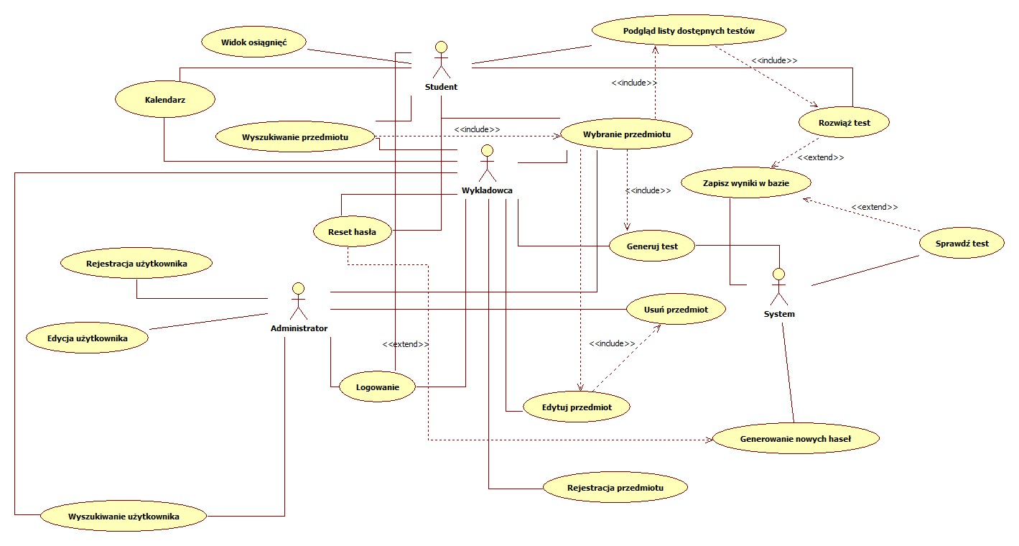

Rys. 1 – Diagram przypadków użycia

Lista zdarzeń:

Wykładowca | - Logowanie;  - Rejestracja przedmiotu;  - Wyszukiwanie przedmiotu;  - Wybranie przedmiotu;  - Edycja przedmiotu;  - Usunięcie przedmiotu;  - Generowanie testu;  - Wyszukiwanie użytkownika;  - Kalendarz;  - Rejestracja studenta;  - Edycja studenta;  - Usuniecie studenta;  - Wybranie studenta;  - Lista studentów z akcjami
Student | - Logowanie;  - Wyszukiwanie przedmiotu  - Wybranie przedmiotu;  - Podgląd listy dostępnych testów;  - Rozwiąż test;  - Widok osiągnięć;  - Kalendarz
Administrator | - Logowanie;  - Rejestracja użytkownika;  - Edycja użytkownika;  - Usunięcie użytkownika;  - Wybranie przedmiotu;  - Usunięcie przedmiotu.  - Wyszukiwanie użytkownika  - Lista użytkowników z akcjami
System | - Generowanie testu;  - Sprawdź test;  - Zapisz wyniki w bazie;
Tab. 2 – Lista zdarzeń

Wymagania niefunkcjonalne
Wymagania niefunkcjonalne:
- Środowisko pracy | Projektowana aplikacja jest przeznaczona do pracy w środowisku przeglądarek internetowych, co pozwala na swobodną pracę na różnorodnych urządzeniach i systemach operacyjnych. Jedynym wymogiem jest podłączenie komputera lub telefonu do Internetu.
- Szybkość działania | Użytkownik:  Głównym założeniem projektu jest szybkość działania serwisu. Wykorzystano lekki ale estetyczny interfejs użytkownika, dzięki czemu nawet użytkownicy z wolnym łączem internetowym powinni szybko i sprawnie funkcjonować w swoim środowisku pracy.  System:  Aplikacja skonstruowana jest w taki sposób, że system powinien zwracać odpowiedzi w jak najkrótszym czasie.
- Koszty implementacji systemu | Koszty implementacji aplikacji są stosunkowo niewielkie. W projekcie wykorzystano darmowe narzędzia, które nie generują dodatkowych kosztów eksploatacyjnych.  Do funkcjonowania aplikacji wymagany jest serwer, na który przeznaczony zostanie aktualnie posiadany sprzęt.
- Baza danych | System zarządzania bazą danych jest wolno dostępny MySQL w wersji 5.5.28.
Tab. 3 – Wymagania niefunkcjonalne

- Architektura systemu i technologia
Omawiany program, tak jak większość projektowanych systemów i sieci komputerowych, opiera się na modelu klient – serwer, który charakteryzuje się podziałem na następujące elementy:
- klient, zlecający usługę (dostęp do bazy danych),
- serwer, który taką usługę realizuje.

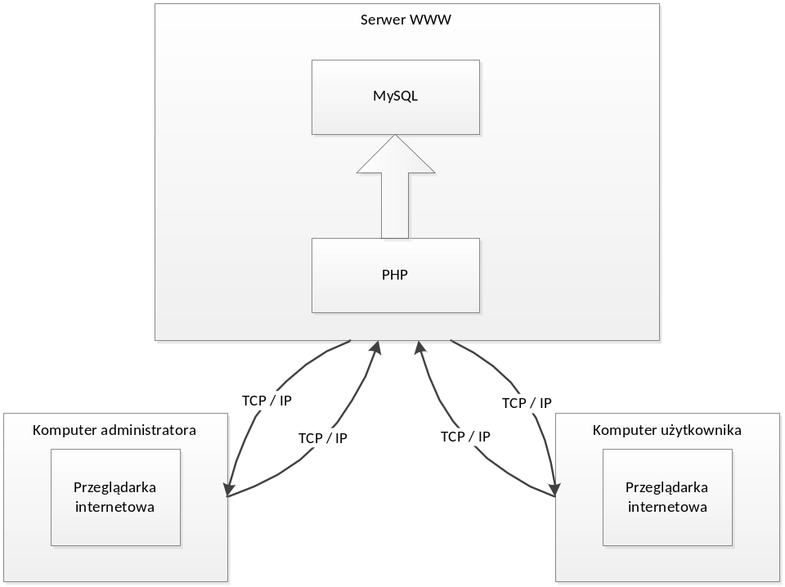
Rys. 2 Diagram rozlokowanie systemu
Serwer obsługujący serwis internetowy przyjmuje dane , realizuje dostęp do pewnych zasobów. Zadaniem klienta jest ułatwienie tego dostępu. Przeglądarka internetowa jest przykładem klienta, który pobiera informacje posiadane przez serwer. Skrypty PHP realizowane są po stronie serwera i przesyłane w formie kodu HTML do klienta. Dzięki takiemu sposobowi działania komputer klienta nie musi być nowoczesny, ponieważ całą pracę wykonuje serwer. Jedynym warunkiem dla klienta jest posiadanie przeglądarki internetowej z dostępem do Internetu.
  - Zend Framework
Zend Framework jest zbiorem bibliotek PHP służących do wytwarzania aplikacji internetowych. Pakiet pozwala programiście na korzystanie z wielu podstawowych jak
i zaawansowanych komponentów, dzięki których możliwe jest tworzenie funkcjonalnych produktów. Zend Framework wykorzystuje architekturę Model – View – Controller (MVC), która pozwala na podzielenie różnych części aplikacji na poszczególne elementy. Dzięki takiemu rozwiązaniu późniejsze modyfikacje aplikacji są dużo łatwiejsze, ponieważ ingerencja w kod jest ograniczona. Struktura aplikacji rozdzielona jest na trzy elementy:
- Models – pomaga oddzielić programiście warstwę odpowiedzialną za dane od pozostałych warstw aplikacji. Pozwala ona na zamknięcie wszystkich pobieranych danych w jednym miejscu.
- Views – jest to część aplikacji, która służy do wyświetlania treści użytkownikowi. Najczęściej jest to kod zapisany w formacie HTML;
- Controllers – odpowiedzialny jest za zapewnienie łączności między dwiema poprzednimi warstwami. Jego głównym zadaniem jest to, że dane są wyświetlane na właściwej stronie.
Taka konstrukcja projektowanych aplikacji wymusza na programiście zachowania spójności w nazewnictwie oraz katalogowaniu plików i folderów.
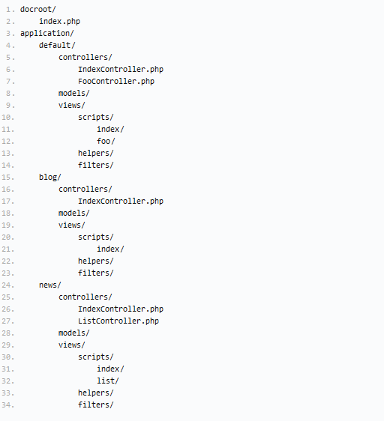
Rys. 3 – Struktura aplikacji
Źródło: http://framework.zend.com/manual/1.12/en/zend.controller.modular.html
  - MySQL
MySQL jest relacyjnym systemem zarządzającym bazami danych, ustrukturyzowanym zbiorem danych, rozkładającym je w tablicach. Pomiędzy tablicami występują encje będące związkami, którymi powiązane są tablice. Każda tabela występująca w MySQL zawiera przynajmniej jedną kolumnę i zero lub więcej wierszy. Dla pojedynczej kolumny należy określić, jakiego rodzaju dane ma ona przechowywać. W MySQL wyróżnia się trzy podstawowe typy danych:
- liczbowe - dzielą się na całkowite i zmiennoprzecinkowe (istnieje możliwość zdeklarowania liczby cyfr znaczących po przecinku),
- daty i czasu – przechowuje datę i czas w różnych formatach,
- łańcuchowe – dzielą się na trzy grupy: krótkie (krótkie fragmenty tekstu), długie (długie fragmenty tekstu i dane binarne), specjalne (są to typy wyliczeniowe).
Oprócz wielu zalet MySQL posiada także pewne ograniczenia wynikające z tego, iż przy tworzeniu systemu priorytetem była wydajność. Zrezygnowano więc z kilku bardziej zaawansowanych funkcji, które spowalniałyby działanie bazy. Przez dłuższy okres MySQL nie obsługiwał nawet transakcji, co było jednym z głównych argumentów osób będących przeciwnikami tego silnika bazodanowego. W najnowszej edycji MySQL oznaczonej serią 5 wprowadzono wiele ulepszeń (procedury składowe, kursory, wyzwalacze, perspektywy), które bardzo zbliżają ją pod względem funkcjonalności do pozostałych konkurentów.
- Skrócony projekt interfejsu użytkownika
Przy tworzeniu założeń do wstępnego wyglądu oraz funkcjonalności interfejsu użytkownika kierowano się prostotą użytkowania. Projekt starano się ukierunkować do przedstawienia wszystkich możliwości systemu w jak najbardziej czytelny sposób, tak aby osoba pracująca w systemie nie miała wątpliwości do czego dana opcja może zostać wykorzystana.
Sposób przedstawienia oprogramowania nie różni się od tych spotykanych w codziennym użytkowaniu aplikacji internetowych, ponieważ sam wygląd jak i możliwości interakcji z programem jest wzorowany na tego typu aplikacjach.
Poniżej zostaną przedstawione przykładowe prezentacje interfejsu użytkownika, wraz z krótkim wyjaśnieniem pełnionych przed daną opcję funkcji.

  - Strona główna
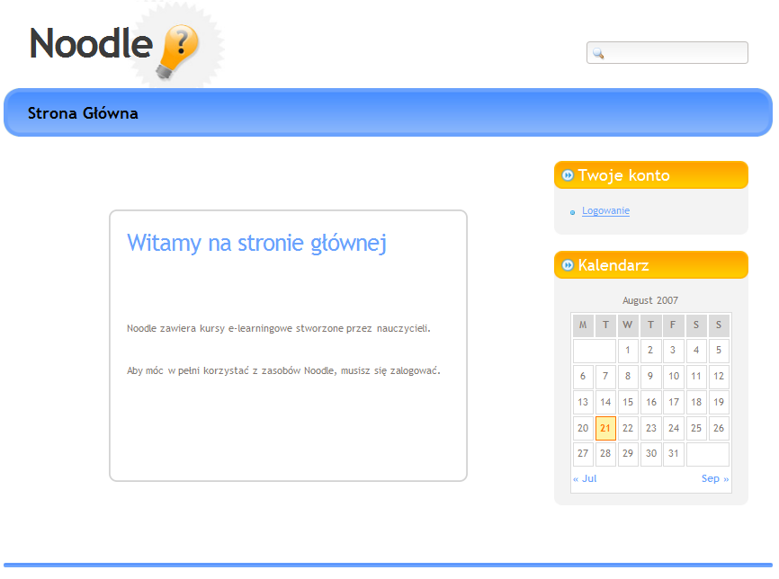

Rys. 4 – Strona główna serwisu
Jest to pierwsza strona, którą odwiedza użytkownik po wejściu na stronę Noodle. Znajdują się tutaj podstawowe funkcje informacyjne oraz autoryzacyjne:
- informacja powitalna, wraz z wyjaśnieniem ogólnej charakterystyki serwisu;
- kalendarz;
- panel „Twoje konto” zawiera informacje o dostępnych funkcjach dla niezalogowanego, a po autoryzacji dla zalogowanego użytkownika;
- odnośnik do panelu logowania.

  - Panel logowania
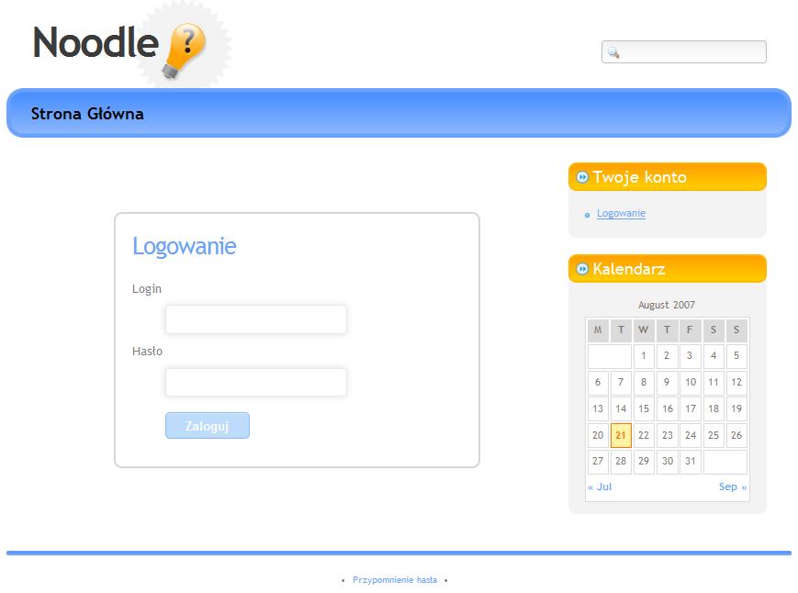

Rys. 5 – Panel logowania
Ekran logowania służy do autoryzacji użytkowników. Znajdują się tutaj elementy interfejsu na stałe zaimplementowane w interfejs użytkownika oraz:
- panel logowania – po wpisaniu nazwy oraz hasła, użytkownik ma możliwość odbycia autoryzacji w systemie;
- odnośnik do formularza przypomnienia hasła.

  - Rejestracja użytkowników
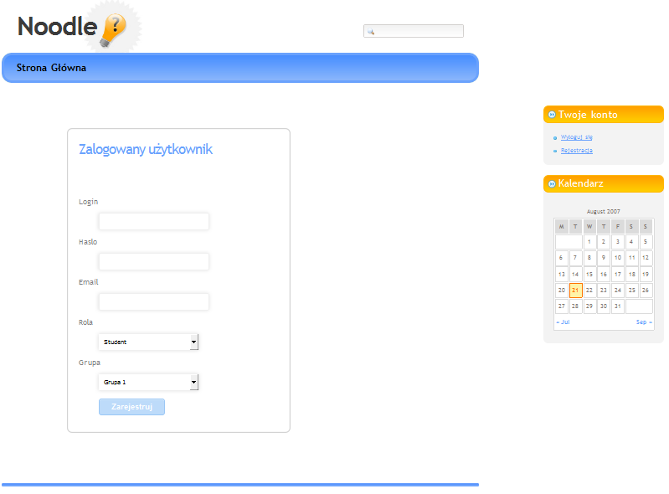

Rys. 6 – Rejestracja użytkowników
Dane umieszczane w bazie danych podczas rejestracji użytkowników nie odbiegają od tego, co można spotkać w innych aplikacjach internetowych. Wpisywane są tutaj tylko najbardziej potrzebne dane, dzięki którym użytkownik może być poprawnie identyfikowany na różnych etapach pracy z systemem.

